Volume 13, Nomor 3 Mei 2015 ISSN : 0854-0861



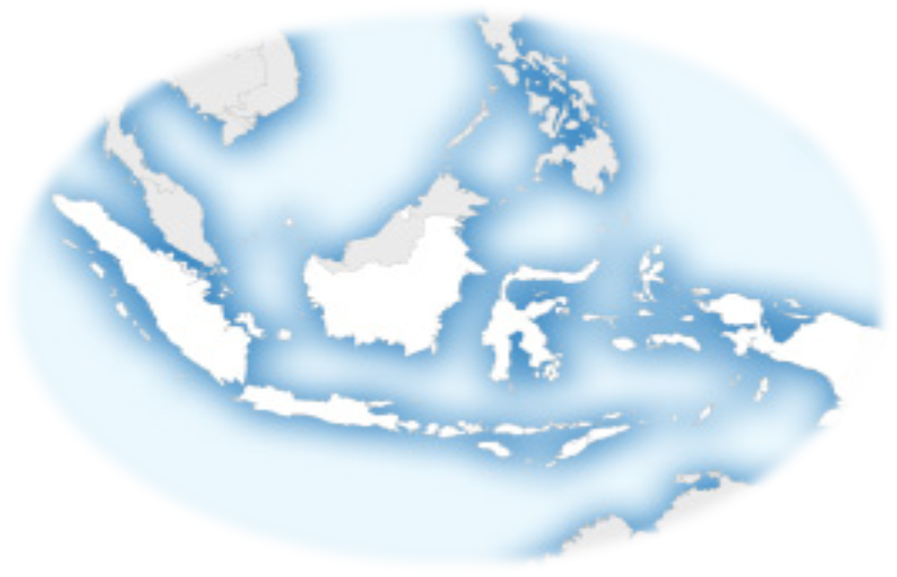

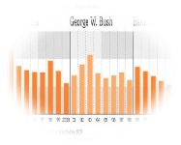
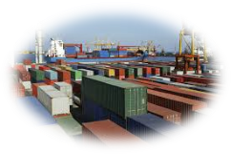






Diterbitkan Oleh :
Sekolah Tinggi Ilmu Ekonomi Mahardhika
Volume 13, Nomor 3 Mei 2015 ISSN : 0854-0861

Media MAHARDHIKA merupakan media komunikasi ekonomi dan manajemen bagi kalangan praktisi dan akademisi melalui publikasi artikel ilmiah. Media ini diterbitkan pertama kali bulan Agustus Tahun 1001, dan terbit setiap bulan Januari, Mei, dan September, Artikel dimuat atas undangan. ISSN : 0854-0861

Penasehat: Andri Radiany, B.Ft., SE., MM; Penanggung Jawab: Prof. Dr. H. Murdjianto Purbangkoro, SE., SU; Pemimpin Umum: DR Sundjoto; Pemimpin Redaksi: Wulandari Harjanti S.Sos., SE., MM; Dewan Editor: DR. Kuswandi, DR. Pompong Budi Setiadi, Iman Syafi’i SE., Msi, DR. Asmirin Noor, Maya Ida Kesumawatie, S.Kom., MM, Parwita Setya Wardani SE., Msi, Rika Yuliastanti., SE., MM; Mitra Bebestari: DR. Suhermin (STESIA SURABAYA), DR. Ari Kamayanti (Universitas Brawijaya), DR. Gugus Irianto (Universitas Brawijaya), DR Aji Dedi Mulawarman (universitas Brawijaya), DR. Dra. Kurnia Ekasari, MM., Ak., CA (Politehnik Negeri Malang); Manajemen: Sri Rahayu, SE., MM, Evi Thelia Sari SE., M.Art, Etin Puspita Sari, S.Sos, Hendra Prasetya SE., MM.

Alamat Redaksi: BADAN PENERBIT MAHARDHIKA, Jl. Wisata Mananggal 42 A Surabaya, Telp. (031) 8550077, Email: lppm_mahardhika@yahoo.co.id

Penerbit, STIE MAHARDHIKA Press

Terima Kasih kepada semua pihak yang menyukseskan Jurnal Media Mahardhika untuk tetap menjadi Media komunikasi Ekonomi dan Manajemen
Volume 13, Nomor 3 Mei 2015 ISSN : 0854-0861
DAFTAR ISI

Christhofer, Maya Ida Kesumawatie
Pengaruh Teori Dua Faktor Frederick Herzberg (Hygiene dan Motivator
Faktor) Terhadap Kepuasan Kerja Karyawan Di Perusahaan Ritel Infinite
Apple Premium Reseller Surabaya 207-222

Muh. Bisyri Effendi, Achmad Saiful Ulum
Pengaruh Ekonomi dan SDM Terhadap Kemiskinan Di Jawa Timur Dengan
Smart-PLS 2.0 223-231

Evi Thelia Sari
Wilson-Lowi Matrix And Go-Jek Transportation: Analysis Of Political
Competition As Nonmarket Strategy 232-240

Onny Purnamayudhia
Sistem Pengendalian Level Dan Tekanan Pada Unit Kompresi Gas Synthesa
Dengan Metode Logika Fuzzy Di PT. Petrokimia Gresik 241-257

Jumawan
Mengembangkan Sumber Daya Manusia (HRM) Yang Strategis Untuk Menunjang
Daya Saing Organisasi: Perspektif Competency & Talent Management 258-269

Robby Simanjuntak
Analisis Pengaruh Linkungan Kerja, Supervisi Pengajaran Dan Kelengkapan
Sarana Prasarana Terhadap Profesionalisme Guru Di Sekolah Menengah Kejuruan 270-280

Jayadi
Adakah Pengaruh Dan Hubungan Antara Man Power, Stock Accurary Terhadap
Hasil Penjualan Pada PT. Bekaert Indonesia 281-299

Lisa Suryandari
Pengaruh Kompensasi Finansial, Kompensasi Non Finansial, Dan Motivasi Prestasi,
Afiliasi, Kekuasaan Terhadap Prestasi Kerja Karyawan Kopkar Sampoerna
Surabaya 300-309

Parwita Setya Wardhani
Perencanaan Dan Pengendalian Persediaan Dengan Metode EOQ 310-328

Vicke Natalia Stevanie, Armanu, Siti Aisjah
Pengaruh Keterlibatan Karyawan Gaya Kepemimpinan Dan Komitmen Organisasional
Dalam Meningkatkan Kinerja Karyawan (Studi Pada BRI Cabang Probolinggo) 329-338

